ข้อมูล ณ วันที่ 31 มกราคม 2568



รายงานการปฏิบัติราชการประจำเดือน มกราคม 2568
ประจำปีงบประมาณ พ.ศ. 2568
สถานีตำรวจภูธรโนนสัง

คำนำ

ตามการประเมินคุณธรรมและความโปร่งใสในการดำเนินงานของหน่วยงานภาครัฐ (Integrity and Transparency Assessment : ITA) สถานีตำรวจ ประจำปีงบประมาณ พ.ศ. 2568 ตัวชี้วัดที่ 9 การเปิดเผยข้อมูล ตัวชี้วัดย่อยที่ 9.2 การบริหารงาน ข้อ O7 รายงานผลการปฏิบัติราชการประจำเดือน โดยให้แสดงรายงานการปฏิบัติราชการประจำเดือนของสถานีตำรวจในรอบ 6 เดือนแรก ของปีงบประมาณ พ.ศ. 2568 (ตุลาคม 2567 - มีนาคม 2568) แยกเป็นรายเดือน และเผยแพร่เป็นประจำทุกเดือน บนเว็บไซต์ของสถานีตำรวจ
สถานีตำรวจภูธรโนนสัง จึงได้รวบรวม ผลการปฏิบัติราชการประจำเดือน มการาคม 2568 โดยแยกการปฏิบัติเป็น 5 สายงาน ประกอบด้วย งานสืบสวน งานสอบสวน งานป้องกันปราบปราม งานจราจร และงานอำนวยการ นำเผยแพร่ข้อมูลการปฏิบัติงานบนเว็บไซต์ของสถานีตำรวจภูธรโนนสัง https://nonsang.nongbualamphu.police.go.th/

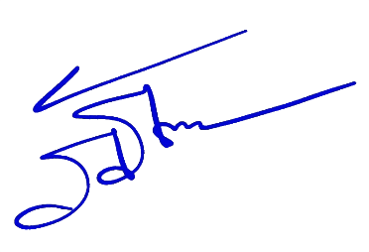

พันตำรวจเอก
( ภิภัธ พิมพ์กลม )
ผู้กำกับการสถานีตำรวจภูธรโนนสัง

1. งานสืบสวน
เมื่อวันที่ 10 มกราคม 2568 ได้ร่วมกันจับกุมตัวผู้ต้องหา “เป็นบุคคลต่างด้าว” จำนวน 1 ราย ผู้ต้องหา 1 คน
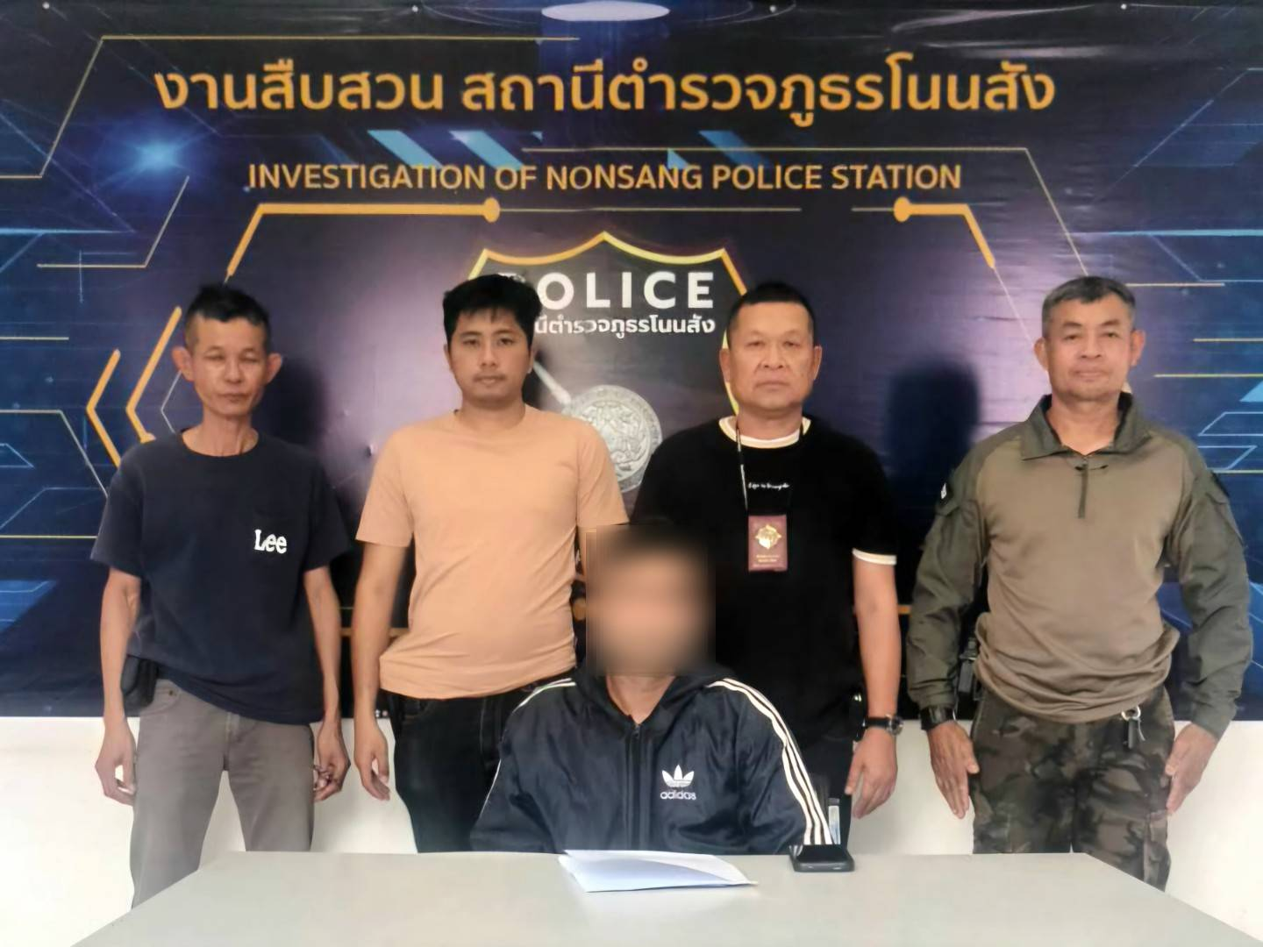
.

2. งานสอบสวน
เมื่อวันที่ 7 มกราคม 2568 พนักงานสอบสวนเวรได้ร่วมกับแพทย์เวร ร.พ.โนนสัง ออกชันสูตรเสียชีวิตผิดธรรมชาติ ญาติไม่ติดใจสาเหตุการเสียชีวิต พนักงานสอบสวนเวรจึงได้ลงบันทึกประจำวันและดำเนินการต่อไป
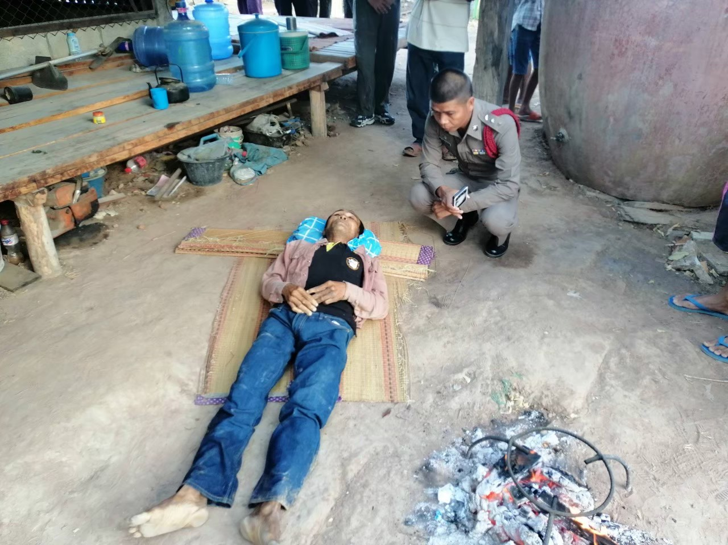

3. งานป้องกันปราบปราม
วันที่ 16 มกราคม 2568 เวลา 20.00 น. ร.ต.ท.เพชร แก้วผล รอง สว.(ป.)ฯ ปฏิบัติหน้าที่ร้อยเวร20 พร้อมด้วยสายตรวจรถยนต์และสายตรวจรถจักรยานยนต์ ร่วมกันนำตัวผู้ป่วยอาการทางจิตส่ง รพ.โนนสัง เพื่อรับการรักษาตามความประสงค์ของญาติ
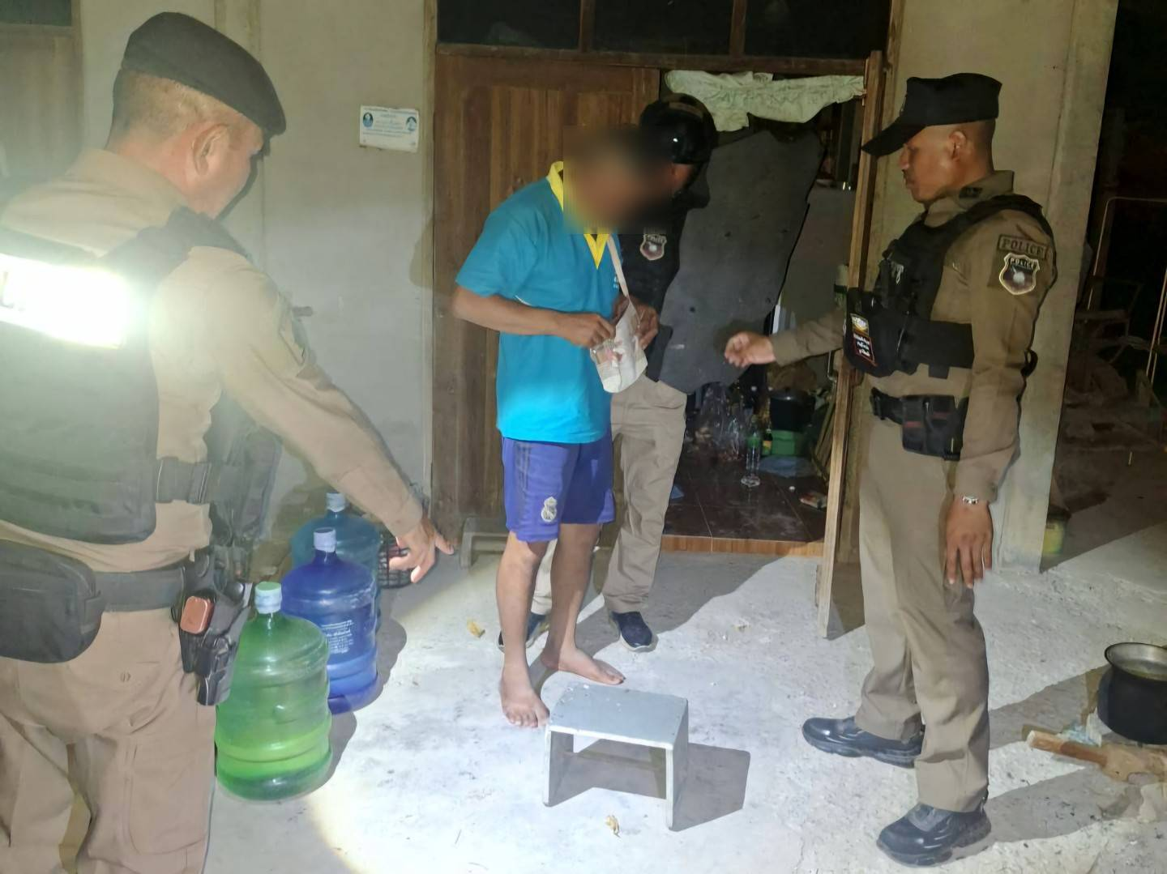

4. งานจราจร
วันที่ 10 มกราคม 2568 เวลา 10.00 น. - 12.00 น. ชุดจราจร สภ.โนนสัง ร่วมกับชุดสืบสวนกวดขันวินัยจราจรในเขตพื้นที่ ต.โนนสัง
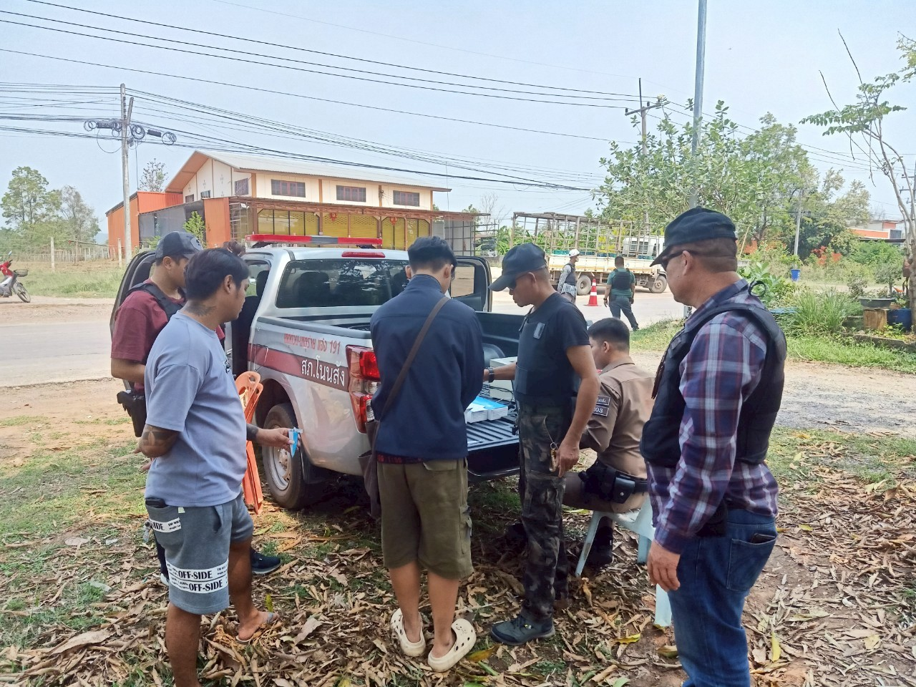

5. งานอำนวยการ
วันที่ 5 มกราคม 2568 เวลา 10.00 น. พ.ต.อ.ภิภัธ พิมพ์กลม ผกก.สภ.โนนสัง พร้อมด้วยตำรวจชุดจิตอาสา สภ.โนนสัง ช่วยประชาชนกรอกข้าวเปลือกลงกระสอบ เนื่องจากได้มาขออนุญาตใช้พื้นที่ลาน สภ.โนนสัง ในการตากข้าว
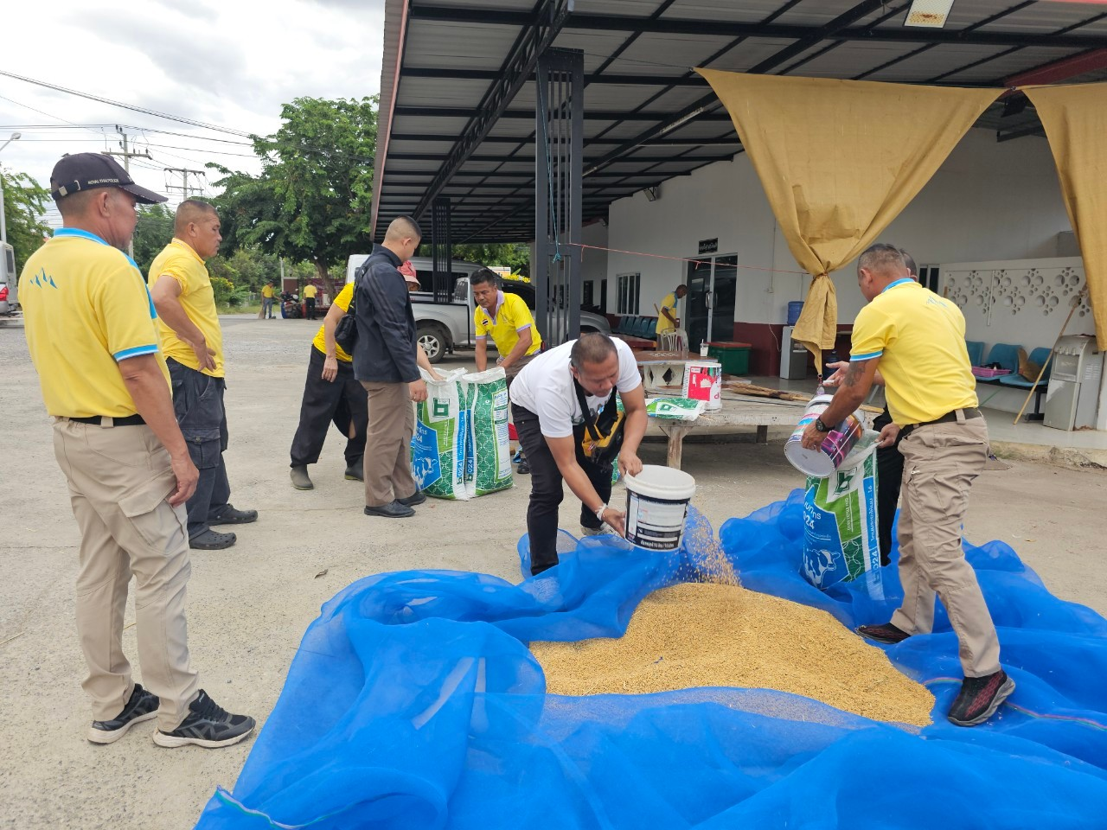

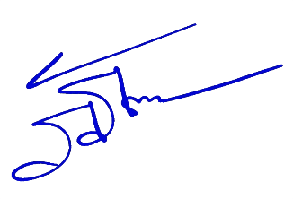

พ.ต.อ.
( ภิภัธ พิมพ์กลม )
ผกก.สภ.โนนสัง

